RESOLUCIÓN N° 060/24

VISTOS:

Que, don ..................................... (en adelante, el reclamante) interpone reclamación ante esta Defensoría del Asegurado (DEFASEG), solicitando que ......................................................................................... (en adelante, la aseguradora) otorgue cobertura por concepto del siniestro sufrido el 11 de agosto de 2023, conforme a la Póliza Vehicular N° ................................ (en adelante, la póliza).

Que, la señalada reclamación cumple con los requisitos de materia, cuantía y oportunidad establecidos en el Reglamento de la DEFASEG (http://www.defaseg.com.pe/reglamento);

Que, habiéndosele corrido traslado de la respectiva reclamación, la aseguradora presentó sus respectivos descargos;

Que, el 05 de febrero de 2024 se realizó la audiencia virtual de vista con la concurrencia de ambas partes, quienes tuvieron oportunidad de exponer sus respectivas posiciones tratándose de la materia reclamada, absolviendo las diversas preguntas que les fueron formuladas.

Que, en síntesis, el reclamante manifiesta lo siguiente: a) el siniestro ocurrió a las 9:15 pm, conduciendo su vehículo por las calles, en una zona muy oscura, cuando de repente un auto impacto su vehículo. El impacto ocasionó que termine chocando con un poste, luego de lo cual el reclamante, con la finalidad de evitar sufrir cualquier atentado contra su integridad física y mental, decidió retirarse del lugar donde ocurrió el incidente. Cabe indicar que el reclamante desconocía si dicho vehículo lo estaba siguiendo o quería adelantarlo; b) el procurador que se le asignó, al momento de hacer de conocimiento a la aseguradora del siniestro suscitado, llegó a la conclusión de que las versiones eran falsas y contradictorias y que no había daños severos en su vehículo (en la parte superior y el puente inferior del radiador); c) el procurador asignado se mostró déspota y lo amenazó con hacer todo lo posible para que rechacen su siniestro; d) el procurador mencionó como algo contradictorio que, al momento en el que el reclamante llamó a su central Si24, manifestó que habría llamado a alguien para que apoye con el traslado de su vehículo y que en la denuncia policial N° 25, asentada en la comisaria de Florencia de Mora, habría brindado una versión diferente, al haber declarado que su hermano lo ayudó a remolcar el vehículo hasta la comisaria; e) según el razonamiento de la aseguradora, el reclamante habría introducido cambios en las cosas dañadas como consecuencia del siniestro (remover, ordenar o permitir la remoción de los escombros del siniestro); sin embargo, el reclamante considera que no es cierto ello, ya que al momento de dirigirse a la comisaria solo recogió las partes que eran recuperables para ser arregladas. Adicionalmente, se indicó que, al ser trasladado el vehículo del lugar de los hechos sin consentimiento de la aseguradora, incurrió en causal de exclusión, según las cláusulas generales de contratación de póliza de seguros. Lo que debió haberse realizado es el traslado del lugar del siniestro a la comisaria, para el procedimiento de ley y denuncia policial;

Que, por su parte, la aseguradora sustenta su posición resumidamente en lo siguiente: a) el 12 de agosto de 2023, a horas 00:08 am, el reclamante habría reportado a su central de emergencias Si24, el siniestro ocurrido el día 11 de agosto de 2023, a horas 21:15pm, sin embargo, el reporte lo hizo dos horas y 53 minutos después de su ocurrencia; b) con posterioridad a la ocurrencia del siniestro, el reclamante habría llamado a su hermano para que lo ayude a trasladar el vehículo; c) el reclamante no tuvo impedimento para comunicar el siniestro en la brevedad posible, sin embargo, al no hacerlo evidencio la existencia de culpa inexcusable, lo cual conllevo a la pérdida del derecho, tal como se desprende de la cláusula 6 de la póliza, el artículo 3° del Reglamento para la Gestión y Pago de Siniestros, Resolución SBS N° 3202-2013 y el artículo 71° de la Ley del Contrato de Seguro; d) en relación con las obligaciones pactadas, las mismas no hacen referencia a la inexistencia de un plazo preestablecido, sino a la necesidad de cumplir con los plazos acordados (en la brevedad posible). Cabe indicar que el conductor resultó ileso en el accidente y no demostró un supuesto de hecho de caso fortuito y/o fuerza mayor que haya impedido informar la ocurrencia del siniestro; e) ratifica el contenido de la carta N° ........................................ del 20 de setiembre de 2023, por incumplimiento del reclamante en informar el siniestro, con una demora exceso de tres horas, sin haber presentado algún impedimento para haberlo hecho; f) el correo electrónico al que hace mención el reclamante nunca habría sido enviado; g) al no haberse enviado la información requerida, que tiene como finalidad verificar las circunstancias y responsabilidades del siniestro, el asegurado perdió el derecho a ser indemnizado y ............. quedó eximida de la responsabilidad de otorgar la cobertura al siniestro; h) el reclamante formuló declaraciones inexactas, tales como: (1) el reclamante informó que el siniestro fue a causa del impacto de un tercero al llegar a una intersección y que producto de dicho impacto chocó con un poste de alumbrado público; sin embargo, al momento en que se realizaron las verificaciones del vehículo, no se identificaron daños en la parte trasera, lo cual es contradictorio con la información proporcionada por llamada telefónica; (2) en la llamada realizada por el reclamante, se informó que el siniestro habría ocurrido en el cruce de la calle la Esperanza con la calle 24 de abril. Sin embargo, cuando el procurador se personó al lugar de los hechos, no encontró restos del vehículo, ni tampoco daños al poste, lo cual demuestro inexactitud por la información brindada por el reclamante; (3) en la parte delantera del vehículo, se apreciaba una deformación totalmente diferente a la que suele resultar a consecuencia de un choque contra un poste. Esto resulta incompatible con la narración del reclamante sobre la forma en la que ocurrió el siniestro objeto de su pretensión; i) la denuncia fue realizada después de una hora de la ocurrencia del siniestro (según el acta de intervención policial). Cabe indicar que la distancia entre el lugar de los hechos y la comisaria era de cuatro minutos, por lo que no resulta razonable que el reclamante haya denunciado el siniestro una hora después de haberse producido;

CONSIDERANDO:

Primero: Conforme a su Reglamento, la DEFASEG está orientada a la protección de los derechos de los asegurados o usuarios de los servicios del seguro privado contratados en el país, mediante la solución de controversias que se susciten con las empresas aseguradoras, respecto de rechazos o liquidación de cobertura de siniestros; entendiéndose por “asegurados” y “usuarios de seguros” a los asegurados propiamente dichos, a los contratantes del respectivo seguro y/o a los beneficiarios nombrados en las pólizas.

Segundo: Asimismo, de acuerdo a su Reglamento, la DEFASEG sólo es competente para pronunciarse y resolver las reclamaciones indemnizatorias de los asegurados que hubiesen sido sometidas a su conocimiento, sobre la base de la documentación obrante en el correspondiente expediente y con arreglo a derecho, siempre y cuando las señaladas reclamaciones cumplan los requisitos reglamentarios de materia, cuantía y oportunidad, de manera que las reclamaciones por materias distintas al otorgamiento de cobertura, como pueden las pretensiones indemnizatorias por daños y perjuicios, por reembolso de gastos, o idoneidad de servicios, son ajenas a la competencia funcional de esta Defensoría.

Tercero: Que, de acuerdo a la Ley Nro. 29946 – Ley del Contrato de Seguro, norma legal vigente con ocasión de la celebración del contrato al cual se contrae el presente caso, todas las cuestiones jurídicas se rigen por lo dispuesto en dicha ley y por las que reglas que se acuerden convencionalmente, en cuanto no vulneren los principios esenciales de la naturaleza jurídica del seguro, siendo que sólo se aplica el derecho común a falta de disposiciones del derecho de seguros o de protección al consumidor.

Cuarto: Que, el artículo 1361 del Código Civil dispone que los contratos son obligatorios en cuanto se haya expresado en ellos, presumiéndose que lo declarado es lo querido por ambas partes, de manera que la parte que sostenga lo contrario debe probarlo.

Quinto: Que, conforme a lo expuesto en la reclamación, en la absolución de esta, y a lo tratado en la audiencia de vista, la cuestión controvertida radica en determinar si el rechazo de cobertura resulta o no legítimo.

Sexto: Que, en primer lugar, debemos determinar que la controversia que nos ocupa en la presente ocasión refiere al rechazo de la cobertura informado por la aseguradora y que se materializa en el envío de la Carta N° ........................................ (en adelante, la Carta de Rechazo).

Sin perjuicio de lo señalado por las partes, se aprecia que la Carta de Rechazo cuenta, en resumen, con los siguientes argumentos:

- Existió una demora en la comunicación del siniestro.
- No se adjuntó el Dosaje Etílico, Informe Técnico Policial o el Peritaje de Técnico de Daños, lo que el derecho de la aseguradora de evaluar el siniestro.
- No se ha acreditado alguna causa justificante que evite que el asegurado cumpla con lo señalado en los numerales previos, por lo que estamos ante un caso de culpa inexcusable.
- Pese a que el reclamante afirma que fue impactado por la parte trasera y proyectado hacia un poste de alumbrado público, lo cierto es que no se aprecian daños que corroboren dicha versión. Así pues, no existen daños significativos en la parte trasera y no se aprecian huellas por impacto en el referido poste de alumbrado en la parte delantera.
- En el lugar donde, según el reclamante sucedió el siniestro, no se ubicaron huellas del siniestro.
- Al momento de examinar la unidad para el peritaje correspondiente, se aprecia que el capot presenta deformaciones distintas a las de un choque contra una masa sólida circular (poste), sino que, por el contrario, presenta 02 huellas por impacto en el capot.
- Al revisar la funda de parachoques delantera de la unidad se observa que dicha pieza no presenta deformaciones cóncavas producto del impacto referido por reclamante.

En buena cuenta, se aprecia que la aseguradora rechaza el siniestro por tres motivos, los que cumple con precisar en la Carta de Rechazo de la siguiente forma:

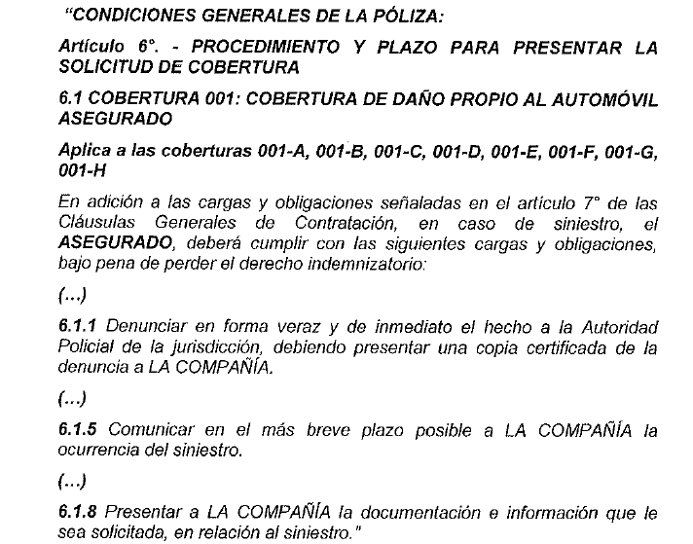

En resumen, se identifican las causales de no denunciar de forma veraz e inmediata el hecho, el de comunicar en el más breve plazo el siniestro y de presentar a la aseguradora la información necesaria.

Sétimo: Que, respecto de la causal referida a no denuncia de forma veraz el siniestro, se aprecia que -efectivamente- la Carta de Rechazo pone de manifiesto una seria de contradicciones que permiten colegir que la versión proporcionada por el reclamante no se condice con las comprobaciones realizadas.

Al respecto, debemos señalar que, del Informe de Procuración obrante en autos, se confirma lo señalado en la Carta de Rechazo. Así pues, se advierte fotografías que confirman la descripción de los daños descrita por la asegurada y que no se condice con la narración del reclamante.

Al respecto, debemos señalar que, tal como se ha advertido anteriormente, la póliza dispone lo siguiente:

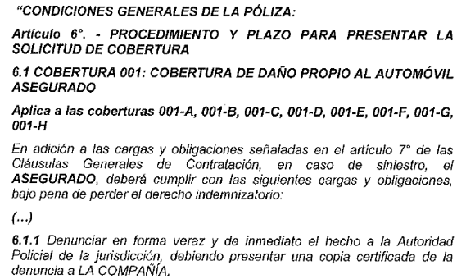

Como vemos, la póliza resulta expresa al señalar que se pierde el derecho indemnizatorio cuando, entre otros, no se efectúa una denuncia veraz de los hechos.

En el presente caso, conforme fluye de autos, existe una variedad de indicios que confirman que el reclamante no habría cumplido su deber de veracidad en la denuncia, tales como, entre otros:

- Pese a que el reclamante afirma que fue impactado por la parte trasera y proyectado hacia un poste de alumbrado público, lo cierto es que no se aprecian daños que corroboren dicha versión. Así pues, no existen daños significativos en la parte trasera y no se aprecian huellas por impacto en el referido poste de alumbrado en la parte delantera.
- En el lugar donde, según el reclamante sucedió el siniestro, no se ubicaron huellas del siniestro.
- Al momento de examinar la unidad para el peritaje correspondiente, se aprecia que el capot presenta deformaciones distintas a las de un choque contra una masa sólida circular (poste), sino que, por el contrario, presenta 02 huellas por impacto en el capot.
- Al revisar la funda de parachoques delantera de la unidad se observa que dicha pieza no presenta deformaciones cóncavas producto del impacto referido por reclamante.

En buena cuenta, a entender de DEFASEG, al vulnerarse el deber de veracidad impuesto al reclamante merced a la cláusula 6 de la póliza, este ha perdido el derecho a reclamar una indemnización, tal como se le informa en al Carta de Rechazo y como fluye de la póliza.

Sétimo: Que, respecto de las causales referidas a no haber remitido la información requerida y a la demora en el aviso de siniestro, carece de objeto realizar el análisis de estas, por cuanto la configuración de la causal señalada en los considerandos previos basta para la pérdida del derecho indemnizatorio.

No obstante, sin perjuicio de lo señalado, es deber de DEFASEG resaltar la necesidad de que los asegurados proporcionen la información necesaria a las aseguradoras, a fin de que estas puedan realizar -de forma eficiente- las comprobaciones a las que la ley las autoriza. En ese sentido, se aprecia que el correo electrónico mediante el que el reclamante afirma haber enviado, entre otros, su Dosaje Etílico, nunca llegó a destino, tal como podemos observar del pantallazo adjunto por el reclamante:

.......................................................................................................................

En resumen, se aprecia que el reclamante resultaba ser consciente de que el mensaje nunca llegó a destino, máxime cuando en autos tampoco se aprecia el referido Dosaje que, como resaltamos, debió ser remitido en su oportunidad a la aseguradora, tal como fue requerido.

En consecuencia, el rechazo de cobertura informado por la compañía resulta legítimo.

Atendiendo a lo expresado, este colegiado concluye su apreciación razonada y conjunta al amparo de lo establecido en su Reglamento, por lo que

Resuelve:

Declarar INFUNDADA la reclamación interpuesta por don ..................................... contra ........................................................................................., dejando a salvo el derecho del reclamante de acudir ante las instancias que estime pertinente.

Lima, 17 de abril de 2024

La Secretaría Técnica certifica que la presente resolución cuenta con el voto de los vocales cuyos nombres figuran en el presente documento.

María Eugenia Valdez Fernández Baca – Presidente
Rolando Eyzaguirre Maccan – Vocal
Omar Alfaro Villanueva – Vocal
Gonzalo Abad del Busto - Vocal

La lista elaborada no pretende ser una lista exhaustiva de lo expuesto en la Carta de Rechazo, sino que representa la enumeración de los puntos que, para DEFASEG, resultan ser los más relevantes para la resolución de la presente controversia.

